大阪府の農業データ

（令和４年12月末時点）

目 次

[農業関係]
１ 農家戸数・・・・・・・・・・・・・・・・・・・・・・・・・・１
２ 農業就業人口・・・・・・・・・・・・・・・・・・・・・・・・３
- 基幹的農業従事者の男女構成比・・・・・・・・・・・・・・・４
② 新規就農者・・・・・・・・・・・・・・・・・・・・・・・・４
➂ 国の認定農業者及び大阪版認定農業者・・・・・・・・・・・・５
３ 土地利用区分と耕地面積の推移・・・・・・・・・・・・・・・・５
４ 府内の遊休農地面積の推移・・・・・・・・・・・・・・・・・・６
５ 生産緑地の指定状況・・・・・・・・・・・・・・・・・・・・・７
６ 農地等の相続税納税猶予の適用状況・・・・・・・・・・・・・・７
７ ため池・・・・・・・・・・・・・・・・・・・・・・・・・・・８
① ため池数・・・・・・・・・・・・・・・・・・・・・・・・・８
② 満水面積ランキング・・・・・・・・・・・・・・・・・・・・８
③ 貯水量ランキング・・・・・・・・・・・・・・・・・・・・・８
④ ため池の所有主体と管理主体の割合・・・・・・・・・・・・・９
８ 大阪の農産物・・・・・・・・・・・・・・・・・・・・・・・１０
① 全国でトップ10以内の農産物（収穫量）・・・・・・・・・・１０
② 生産量・・・・・・・・・・・・・・・・・・・・・・・・・１１
９ 水稲栽培面積等・・・・・・・・・・・・・・・・・・・・・・１２
１０ 朝市・直売所設置箇所数及び販売金額・・・・・・・・・・・・１２
１１ なにわ特産品（21品目）一覧表・・・・・・・・・・・・・・・１３
１２ 大阪エコ農産物・・・・・・・・・・・・・・・・・・・・・・１４
１３ 食料自給率・・・・・・・・・・・・・・・・・・・・・・・・１５
① 食料・農業・農村基本計画における目標値・・・・・・・・・１５
- 都道府県別食料自給率・・・・・・・・・・・・・・・・・・１６

農業関係

１ 農家戸数

※専業農家および兼業農家については2020年農林業センサスより調査対象外。
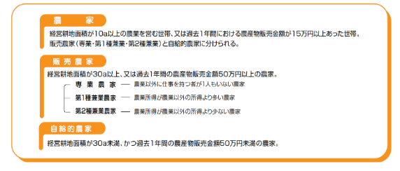
・ 総農家戸数は漸減傾向で推移、令和2年2月1日現在、平成２年比18,167戸減の20,815戸となって
いる。（2020年農林業センサス）
・ 全国では、東京、沖縄、石川、福井、富山、佐賀、高知に次いで、8番目に少ない。

（参考）主副業別経営体数の推移

※H27までのデータは「主副業別農家数」の調査数であり、単位は「戸」。
（2020年農林業センサスより単位「経営体数」へ。）
〇主業経営体
農業所得が主（農家所得の50％以上が農業所得）で、調査期日前１年間に自営農業に60日以上従事している65歳未満の世帯員がいる個人経営体。

〇準主業経営体
農外所得が主（農家所得の50％未満が農業所得）で、調査期日前１年間に自営農業に60日以上従事している65歳未満の世帯員がいる個人経営体。

〇副業的経営体
調査期日前１年間に自営農業に60日以上従事している65歳未満の世帯員がいない個人経営体

２ 農業就業人口

※農業就業人口については2020年農林業センサスより調査対象外。
・ 平成27年の府内農業就業人口は、平成17年比の約32%減となっている。
・ 基幹的農業従事者も漸減傾向で推移している。

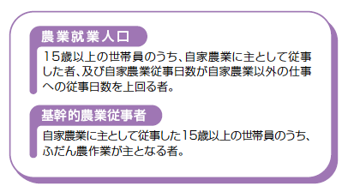

① 基幹的農業従事者の男女構成比

・ 基幹的農業従事者（販売農家）は、60歳以上が約83％、65歳以上が約74％
・ 基幹的農業従事者の女性比率：約33％
※ 65歳以上の基幹的農業従事者は6,130名であり、男女内訳は、男性4,161人、女性1,969人である。

② 新規就農者

※新規就農（青年）とは、44歳以下の者。新規就農（中高年）とは、45歳以上の者。
➂ 国の認定農業者及び大阪版認定農業者
・ 令和4年３月末現在、国の認定農業者数は954人
・ 農業経営改善計画の新規認定及び再認定(当初計画提出以後５年毎の更新)の申請があるものの、
離農・高齢化等により再認定を申請しない認定農業者が増えてきているため、認定農業者数は減少
傾向となっている。
・ 令和4年９月末現在、大阪版認定農業者認定件数は、1,870件（大阪府都市農業の推進及び農空間
の保全と活用に関する条例第11条第５項の規定によりみなされる認定（みなし認定）件数を除く。）

３ 土地利用区分と耕地面積の推移（R３数値を追記）
・ 耕地面積（令和３年度）
田 畑
全 国 2,366,000ha 1,983,000ha
大阪府 8,640ha 3,760ha
(全国で5番目に小) （全国で3番目に小）
※H17～の畑の数値は樹園地を含む

４ 府内の遊休農地面積の推移
※これまで記載していた耕作放棄地面積については2020年農林業センサスより調査対象外となったため、遊休農地面積を記載。

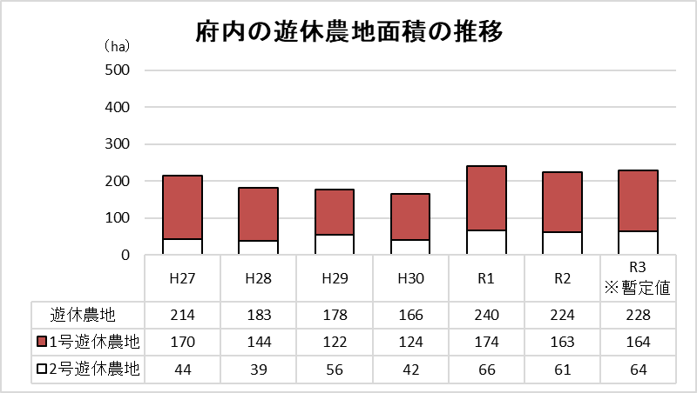

５ 生産緑地の指定状況 (ｈａ)
・１号遊休農地：現に耕作の目的に供されておらず、かつ、引き続き耕作されないと見込まれる農地
・２号遊休農地：利用の程度が周辺の地域の農地に比べ著しく劣っている農地

年 度 | 市街化区域内の  農地面積 | 特定33市の  市街化区域内  農地面積① | 生産緑地地区  指定面積② | 指定率  ② / ①（％）
Ｓ 50 | 13,277 | ― | ― | ―
55 | 9,741 | ― | ― | ―
60 | 8,212 | ― | ― | ―
Ｈ ２ | 7,003 | ― | ― | ―
７ | 5,497 | 5,108 | 2,530 | 50
12 | 4,747 | 4,445 | 2,470 | 56
17 | 4,338 | 4,029 | 2,333 | 58
22 | 3,912 | 3,627 | 2,197 | 61
27 | 3,551 | 3,281 | 2,036 | 62
28 | 3,502 | 3,236 | 2,001 | 62
29 | 3,419 | 3,156 | 1,958 | 62
30 | 3,335 | 3,078 | 1,927 | 63
Ｒ １ | 3,290 | 3,037 | 1,901 | 63
Ｒ ２ | 3,240 | 2,987 | 1,874 | 63
Ｒ ３ | 3,158 | 2,827 | 1,841 | 65
※都市整備部総合計画課調べ、各年度12月31日現在の面積
※市街化区域内農地面積は、各年1月1日現在 固定資産税台帳ベース値

６ 農地等の相続税納税猶予の適用状況 (人数：人、面積：ｈａ)
区 分 |  | 平成29年 | 平成30年 | 令和元年 | 令和2年 | 令和３年
適用人数 |  | 6,294 | 6,141 | 5,994 | 5,821 | 5,653
適用面積 |  | 1,306.5 | 1,269.3 | 1,235.7 | 1,192.3 | 1,166.5
 | 市街化区域 | 686.7 | 686.7 | 672.8 | 670.2 | 679.2
 | 市街化区域外 | 620.0 | 582.7 | 563.0 | 522.1 | 487.3
※各年12月末現在
※農地法施行状況調査による

７ ため池
① ため池数
地域別ため池箇所数

753

1742
528
879
計 3,902箇所 (R４年７月)

② 満水面積ランキング
池 名 | 市町村 | 満水面積（ha）
久米田池 | 岸和田市 | 45.6
狭山池 | 大阪狭山市 | 36.0
光明池 | 堺市・和泉市 | 35.6
大野池 | 和泉市 | 22.5
大座間池 | 羽曳野市 | 14.8
稲倉池 | 泉佐野市 | 14.4

③ 貯水量ランキング
池 名 | 市町村 | 貯水量（万m3）
光明池 | 堺市・和泉市 | 369.6
狭山池 | 大阪狭山市 | 280.0
久米田池 | 岸和田市 | 150.0
稲倉池 | 泉佐野市 | 128.3
大野池 | 和泉市 | 115.3
大池 | 泉佐野市 | 86.2

④ ため池の所有主体と管理主体の割合
 | 所有 |  | 管理 |  | 備考
 | 箇所 | 割合 | 箇所 | 割合
府 | 33 | 0.8% | 13 | 0.3% | 府営公園内等含む
市町村等 | 676 | 17.3% | 153 | 3.9% | 国含む
財産区 | 632 | 16.2% | 3 | 0.1%
土地改良区・水利組合 | 106 | 2.7% | 1,599 | 41.0%
その他（個人等） | 2,455 | 63.0% | 2,134 | 54.7% | 不明含む
計 | 3,902 | 100.0% | 3,902 | 100.0%

８ 大阪の農産物
①全国でトップ10以内の農産物（収穫量）
■しゅんぎく 1位 大阪府 3,250ｔ(187ha)(R2年)
2位 千葉県 2,740ｔ

■ふ き 1位 愛知県 3,570ｔ(R2年)
2位 群馬県 1,150ｔ
3位 大阪府 833ｔ(11ha)

■グリーンピース 1位 和歌山県 2,490ｔ(R2年)
（実えんどう） 2位 鹿児島県 768ｔ
3位 熊本県 249ｔ
4位 北海道 199ｔ
5位 大阪府 194ｔ(34ha)

■みつば 1位 千葉県 2,610ｔ(R2年)
2位 茨城県 1,710ｔ
3位 愛知県 1,650ｔ
4位 静岡県 1,290ｔ
4位 埼玉県 1,290ｔ
6位 大分県 926ｔ
7位 大阪府 594ｔ(27ha)

■こまつな 1位 茨城県 24,700ｔ(R2年)
2位 埼玉県 14,200ｔ
3位 福岡県 12,000ｔ
4位 東京都 8,320ｔ
5位 神奈川県 7,040ｔ
6位 群馬県 6,870ｔ
7位 千葉県 5,830ｔ
8位 大阪府 3,650ｔ(193ha)

■た で 1位 福岡県 86ｔ(R2年)
2位 静岡県 16ｔ
3位 大阪府 3ｔ(0ha)

■くわい 1位 広島県 111ｔ(R2年)
2位 埼玉県 59ｔ
3位 茨城県 11ｔ
3位 大阪府 11ｔ(1ha)

■なばな 1位 千葉県 1,700ｔ(R2年)
2位 徳島県 603ｔ
3位 香川県 485ｔ
4位 大阪府 353ｔ(5ha)

■ぶどう 1位 山梨県 40,600ｔ(R3年)
2位 長野県 28,800ｔ
3位 岡山県 15,100ｔ
4位 山形県 14,600ｔ
5位 福岡県 6,910ｔ
6位 北海道 6,720ｔ
7位 青森県 4,510ｔ
8位 大阪府 3,890ｔ(396ha)

■いちじく 1位 和歌山県 2,113ｔ(R1年)
2位 愛知県 2,013ｔ
3位 大阪府 1,344ｔ(40ha)

【出典】しゅんぎく、ふき、こまつな、グリーンピース、みつば：農林水産省「野菜生産出荷統計」（令和２年産）、くわい、なばな、たで：農林水産省「地域特産野菜の生産状況」（令和２年産）、ぶどう：農林水産省「果樹生産出荷統計」（令和３年産）、いちじく：農林水産省「特産果樹生産動態等調査」(令和元年産)

②生産量
（百万円）
年次 | 農業  産出額 | 米 | 野菜 | 果実 | 花き | (耕種計) | 畜産
55 | 61,565  (100.0) | 12,088  (19.6) | 19,550  (31.8) | 6,469  (10.5) | 2,983  (4.8) | 41,742  (67.8) | 19,823  (32.2)
60 | 62,217  (100.0) | 13,709  (22.0) | 21,338  (34.3) | 8,220  (13.2) | 3,321  (5.3) | 47,229  (75.9) | 14,988  (24.1)
２ | 53,977  (100.0) | 10,521  (19.5) | 20,732  (38.4) | 9,371  (17.4) | 4,299  (8.0) | 45,944  (85.1) | 8,033  (14.9)
７ | 50,292  (100.0) | 10,001  (19.9) | 21,457  (42.7) | 8,484  (16.9) | 3,800  (7.6) | 44,432  (88.3) | 5,861  (11.7)
12 | 37,650  (100.0) | 8,190  (21.7) | 14,180  (37.6) | 6,370  (16.9) | 3,460  (9.2) | 33,390  (88.7) | 4,250  (11.3)
17 | 33,300  (100.0) | 7,500  (22.6) | 14,200  (42.5) | 5,100  (15.3) | 2,400  (7.1) | 30,200  (90.6) | 3,100  (9.3)
22 | 32,800  (100.0) | 7,000  (21.3) | 14,800  (45.1) | 5,900  (18.0) | 1,900  (5.8) | 30,500  (93.0) | 2,300  (7.0)
23 | 34,100  (100.0) | 7,600  (22.3) | 15,800  (46.3) | 5,800  (17.0) | 1,800  (5.3) | 31,900  (93.5) | 2,200  (6.5)
24 | 34,400  (100.0) | 8,600  (25.0) | 15,500  (45.1) | 5,500  (16.0) | 1,800  (5.2) | 32,300  (93.9) | 2,100  (6.1)
25 | 33,100  (100.0) | 8,100  (24.5) | 14,500  (43.8) | 5,700  (17.2) | 1,900  (5.7) | 31,000  (93.7) | 2,100  (6.3)
26 | 32,000  (100.0) | 7,700  (24.1) | 14,100  (44.1) | 5,200  (16.3) | 1,900  (5.9) | 29,700  (92.8) | 2,300  (7.2)
27 | 34,100  (100.0) | 7,500  (22.0) | 15,300  (44.9) | 6,100  (17.9) | 1,900  (5.6) | 31,600  (92.7) | 2,400  (7.0)
28 | 35,300  (100.0) | 7,600  (21.5) | 16,000  (45.3) | 6,500  (18.4) | 2,000  (5.7) | 33,000  (93.5) | 2,300  (6.5)
29 | 35,700  (100.0) | 7,700  (21.6) | 15,900  (44.5) | 7,100  (19.9) | 1,900  (5.3) | 33,400  (93.6) | 2,300  (6.4)
30 | 33,200  (100.0) | 7,300  (22.0) | 15,000  (45.2) | 6,700  (20.2) | 1,700  (5.1) | 31,200  (94.0) | 2,000  (6.0)
R元 | 32,000  (100.0) | 7,200  (22.5) | 13,600  (42.5) | 6,700  (20.9) | 1,700  (5.3) | 30,100  (94.1) | 1,900  (5.9)
R2 | 31,100  (100.0) | 6,500  (20.9) | 14,100  (45.3) | 6,500  (20.9) | 1,300  (4.2) | 29,200  (93.9) | 1,900  (6.1)
【出典】農林水産省「生産農業所得統計」（令和２年）
９ 水稲栽培面積等
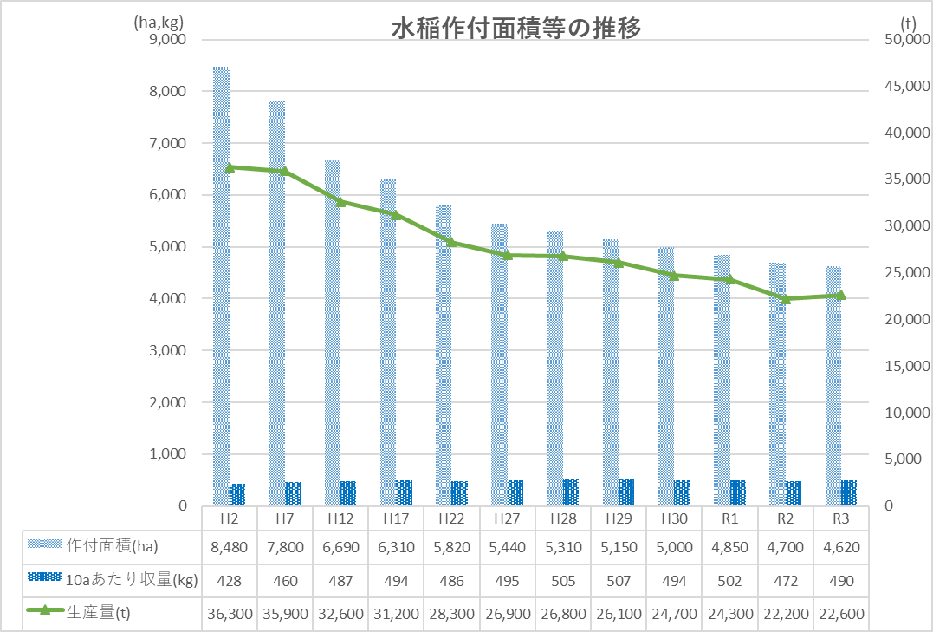
・ 令和３年度の水稲作付面積は、平成2年に比して3,860ha、率にして約46％減少した。
・ 令和３年度の水稲生産量は、平成2年に比して13,700ｔ、率にして約38%減少した。

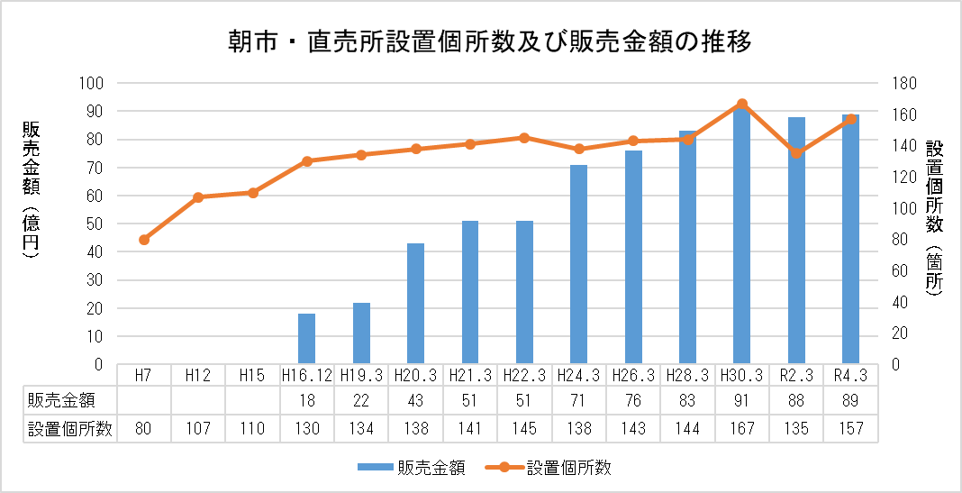
１０ 朝市・直売所設置箇所数及び販売金額

１１ なにわ特産品（21品目）一覧表
なにわ特産品 | 主な出荷時期 | 栽培面積 | 反収（/10a） | 主な産地
泉州水なす | ３月～９月 | 47 ha(R2) | 14t | 泉佐野市、岸和田市、貝塚市
大阪ふき | ３月～５月 | 11 ha(R2) | 7.6t | 泉佐野市、熊取町、泉南市、貝塚市
大阪なす | ４月～８月 | 28 ha(R2) | 8.4t | 富田林市、河南町、太子町
紅ずいき | ７月～８月 | 5 ha(H30) | 5t | 泉佐野市、貝塚市、岸和田市
しゅんぎく | １０月～３月 | 187 ha(R2) | 1.7t | 堺市、岸和田市、貝塚市
泉州きゃべつ | １１月～４月 | 236 ha(R2) | 4.3t | 泉佐野市、泉南市、貝塚市
泉州たまねぎ | ５月～６月 | 108 ha(R2) | 3.6t | 泉佐野市、泉南市、岸和田市
大阪きゅうり | ９月～１１月 | 45 ha(R2) | 3.7t | 富田林市、河南町、太子町
泉州さといも | ９月～10月 | 48 ha(R2) | 1.8t | 泉南市、泉佐野市、熊取町
大阪えだまめ | ７月～９月 | 130 ha(R2) | 0.8t | 八尾市、泉佐野市、松原市
えびいも | 10月 | 1 ha(H23) | 2t | 富田林市
能勢ぐり | ９月～10月 | 137 ha(R2) | 0.1t | 能勢町、豊能町、箕面市
大阪みかん | 10月～12月 | 692 ha(R2) | 1.9t | 和泉市、岸和田市、千早赤阪村
ぶどう(デラウェア) | ６月～８月 | 265 ha(R1) | 1.6t | 羽曳野市、柏原市、太子町
ぶどう(巨峰) | ６月～８月 | 16 ha(R1) | 1.7t
ぶどう  (シャインマスカット) | ７月～８月 | 16 ha(R1) | 1.8t
大阪こまつな | 10月～３月 | 193 ha(R2) | 1.9t | 堺市、岸和田市、八尾市、東大阪市
大阪みつば | ９月～５月 | 27 ha(R2) | 2.2t | 貝塚市、和泉市、堺市
大阪ねぎ | ７月～３月 | 259 ha(R2) | 1.4t | 泉南市、堺市、泉佐野市、貝塚市
若ごぼう | ３月～４月 | 9 ha(H30) | 3t | 八尾市
大阪たけのこ | ４月～５月 | 43 ha(H18) | 0.6t | 岸和田市、貝塚市、和泉市、島本町
大阪もも | ７月～８月 | 38 ha(R2) | 1.2t | 岸和田市、河内長野市
大阪いちじく | ８月～９月 | 40 ha(R1) | 3.3t | 羽曳野市、河南町、岸和田市
※栽培面積は（ ）内の年における面積を記載
・ 平成5年9月に「なにわ特産品」としてふさわしい府内産特産農産物15品目を選定するとともに、
シンボルマークを作成した。
・ 時代のニーズや生産動向に合わせ、平成19年9月に21品目に拡大した。

【出典】農林水産省「野菜生産出荷統計」（令和2年産）ただし、なすについては「野菜指定産地一覧」（令和２年産）、「果樹生産出荷統計」（令和３年産）、「特産果樹生産動態等調査」(令和元年産)、「大阪の農作物」（平成１８年産）ただし、紅ずいき、えびいも、若ごぼうについては、大阪府調べ

○水なすの作付面積・収穫量の推移
水なす | Ｈ27 | Ｈ28 | Ｈ29 | Ｈ30 | R元 | R2
作付面積(ha) | 44 | 47 | 47 | 46 | 47 | 47
収穫量(t) | 3,068 | 3,358 | 3,402 | 3,036 | 3,489 | 3,278

○ぶどうの作付面積・収穫量の推移
ぶどう | Ｈ28 | Ｈ29 | H30 | R元 | R2 | R3
作付面積(ha) | 416 | 413 | 409 | 405 | 401 | 396
収穫量(t) | 4,910 | 5,000 | 4,830 | 4,540 | 3,930 | 3,890
１２ 大阪エコ農産物
化学農薬と化学肥料の使用量を府内の慣行の１／２以下に抑えて栽培した農産物
市町村名 | 申請 |  | 令和３年７月申請 |  |  |  |  |  | 令和４年１月申請 |  |  |  |  |  | 令和３年度合計
 |  |  | 件数 |  | 人数 |  | 栽培面積  (a) |  | 件数 |  | 人数 |  | 栽培面積(a) |  | 件数 |  | 人数 |  | 栽培面積(a)
豊中市 | 個人 |  | 17 |  | 3 |  | 37.10 |  | 18 |  | 2 |  | 51.70 |  | 35 |  | 5 |  | 88.80
池田市 | 個人 |  | 7 |  | 2 |  | 15.00 |  | 14 |  | 3 |  | 27.00 |  | 21 |  | 5 |  | 42.00
吹田市 | 個人 |  | 13 |  | 10 |  | 44.28 |  | 23 |  | 9 |  | 174.11 |  | 36 |  | 19 |  | 218.39
高槻市 | 個人 |  | 46 |  | 24 |  | 168.51 |  | 48 |  | 36 |  | 229.40 |  | 94 |  | 60 |  | 397.91
島本町 | 個人 |  | 0 |  | 0 |  | 0.00 |  | 0 |  | 0 |  | 0.00 |  | 0 |  | 0 |  | 0.00
茨木市 | 個人 |  | 51 |  | 13 |  | 132.95 |  | 180 |  | 29 |  | 1,396.37 |  | 231 |  | 42 |  | 1,529.32
箕面市 | 個人 |  | 56 |  | 8 |  | 103.00 |  | 40 |  | 8 |  | 100.50 |  | 96 |  | 16 |  | 203.50
摂津市 | 個人 |  | 6 |  | 6 |  | 7.03 |  | 2 |  | 2 |  | 8.00 |  | 8 |  | 8 |  | 15.03
豊能町 | 個人 |  | 50 |  | 10 |  | 108.50 |  | 88 |  | 10 |  | 172.80 |  | 138 |  | 20 |  | 281.30
 | 集団 |  | 0 |  | 0 |  | 0.00 |  | 1 |  | 1 |  | 438.48 |  | 1 |  | 1 |  | 438.48
能勢町 | 個人 |  | 150 |  | 32 |  | 1,593.08 |  | 186 |  | 16 |  | 1,711.89 |  | 336 |  | 48 |  | 3,304.97
 | 集団 |  | 0 |  | 0 |  | 0.00 |  | 1 |  | 1 |  | 137.91 |  | 1 |  | 1 |  | 137.91
大阪市 | 個人 |  | 27 |  | 6 |  | 166.94 |  | 23 |  | 7 |  | 156.88 |  | 50 |  | 13 |  | 323.82
守口市 | 個人 |  | 9 |  | 9 |  | 12.00 |  | 13 |  | 11 |  | 20.50 |  | 22 |  | 20 |  | 32.50
 | 集団 |  | 0 |  | 0 |  | 0.00 |  | 1 |  | 1 |  | 100.10 |  | 1 |  | 1 |  | 100.10
枚方市 | 個人 |  | 110 |  | 20 |  | 339.05 |  | 128 |  | 26 |  | 567.51 |  | 238 |  | 46 |  | 906.56
 | 集団 |  | 0 |  | 0 |  | 0.00 |  | 1 |  | 1 |  | 4,159.41 |  | 1 |  | 1 |  | 4,159.41
八尾市 | 個人 |  | 53 |  | 13 |  | 329.67 |  | 58 |  | 12 |  | 360.10 |  | 111 |  | 25 |  | 689.77
寝屋川市 | 個人 |  | 9 |  | 2 |  | 13.20 |  | 12 |  | 5 |  | 214.06 |  | 21 |  | 7 |  | 227.26
 | 集団 |  | 0 |  | 0 |  | 0.00 |  | 1 |  | 1 |  | 450.16 |  | 1 |  | 1 |  | 450.16
大東市 | 個人 |  | 5 |  | 2 |  | 20.00 |  | 44 |  | 10 |  | 374.70 |  | 49 |  | 12 |  | 394.70
柏原市 | 個人 |  | 2 |  | 1 |  | 15.20 |  | 94 |  | 26 |  | 1,234.76 |  | 96 |  | 27 |  | 1,249.96
門真市 | 個人 |  | 1 |  | 1 |  | 2.00 |  | 1 |  | 1 |  | 2 |  | 2 |  | 2 |  | 4.00
 | 集団 |  | 0 |  | 0 |  | 0.00 |  | 1 |  | 1 |  | 9.00 |  | 1 |  | 1 |  | 9.00
東大阪市 | 個人 |  | 609 |  | 104 |  | 1,080.50 |  | 624 |  | 107 |  | 1,397.00 |  | 1233 |  | 211 |  | 2,477.50
四條畷市 | 個人 |  | 0 |  | 0 |  | 0.00 |  | 27 |  | 21 |  | 1,147.77 |  | 27 |  | 21 |  | 1,147.77
交野市 | 個人 |  | 85 |  | 16 |  | 159.30 |  | 120 |  | 30 |  | 745.18 |  | 205 |  | 46 |  | 904.48
 | 集団 |  | 0 |  | 0 |  | 0.00 |  | 1 |  | 1 |  | 154.99 |  | 1 |  | 1 |  | 154.99
富田林市 | 個人 |  | 19 |  | 6 |  | 430.40 |  | 23 |  | 5 |  | 416.50 |  | 42 |  | 11 |  | 846.90
 | 集団 |  | 0 |  | 0 |  | 0.00 |  | 1 |  | 1 |  | 580.00 |  | 1 |  | 1 |  | 580.00
河内長野市 | 個人 |  | 37 |  | 7 |  | 217.20 |  | 52 |  | 7 |  | 431.30 |  | 89 |  | 14 |  | 648.50
 | 集団 |  | 0 |  | 0 |  | 0.00 |  | 1 |  | 1 |  | 178.13 |  | 1 |  | 1 |  | 178.13
松原市 | 個人 |  | 57 |  | 7 |  | 218.70 |  | 68 |  | 8 |  | 315.50 |  | 125 |  | 15 |  | 534.20
羽曳野市 | 個人 |  | 37 |  | 5 |  | 460.82 |  | 7 |  | 2 |  | 30.00 |  | 44 |  | 7 |  | 490.82
藤井寺市 | 個人 |  | 4 |  | 4 |  | 44.00 |  | 0 |  | 0 |  | 0 |  | 4 |  | 4 |  | 44.00
大阪狭山市 |  | 個人 |  | 49 |  | 10 |  | 376.00 |  | 9 |  | 2 |  | 66.00 |  | 58 |  | 12 |  | 442.00
太子町 |  | 個人 |  | 16 |  | 8 |  | 85.00 |  | 11 |  | 3 |  | 129.20 |  | 27 |  | 11 |  | 214.20
 |  | 集団 |  | 1 |  | 1 |  | 500.00 |  | 0 |  | 0 |  | 0 |  | 1 |  | 1 |  | 500.00
河南町 |  | 個人 |  | 21 |  | 2 |  | 56.92 |  | 32 |  | 9 |  | 311.52 |  | 53 |  | 11 |  | 368.44
 |  | 集団 |  | 0 |  | 0 |  | 0.00 |  | 2 |  | 1 |  | 182.69 |  | 2 |  | 1 |  | 182.69
千早赤阪村 |  | 個人 |  | 9 |  | 7 |  | 389.00 |  | 8 |  | 4 |  | 56.50 |  | 17 |  | 11 |  | 445.50
堺市 |  | 個人 |  | 188 |  | 45 |  | 5,987.14 |  | 124 |  | 41 |  | 1,944.00 |  | 312 |  | 86 |  | 7,931.14
岸和田市 |  | 個人 |  | 47 |  | 22 |  | 832.00 |  | 56 |  | 31 |  | 926.21 |  | 103 |  | 53 |  | 1,758.21
泉大津市 |  | 個人 |  | 0 |  | 0 |  | 0.00 |  | 10 |  | 2 |  | 147.90 |  | 10 |  | 2 |  | 147.90
和泉市 |  | 個人 |  | 46 |  | 11 |  | 971.00 |  | 77 |  | 19 |  | 3,927.90 |  | 123 |  | 30 |  | 4,898.90
高石市 |  | 個人 |  | 13 |  | 3 |  | 34.10 |  | 19 |  | 5 |  | 117.72 |  | 32 |  | 8 |  | 151.82
貝塚市 |  | 個人 |  | 92 |  | 36 |  | 2,653.80 |  | 217 |  | 51 |  | 3,278.46 |  | 309 |  | 87 |  | 5,932.26
泉佐野市 |  | 個人 |  | 219 |  | 55 |  | 1,806.29 |  | 245 |  | 50 |  | 2,469.62 |  | 464 |  | 105 |  | 4,275.91
泉南市 |  | 個人 |  | 52 |  | 17 |  | 293.17 |  | 42 |  | 22 |  | 825.94 |  | 94 |  | 39 |  | 1,119.11
阪南市 |  | 個人 |  | 4 |  | 2 |  | 15.94 |  | 10 |  | 4 |  | 81.60 |  | 14 |  | 6 |  | 97.54
熊取町 |  | 個人 |  | 10 |  | 4 |  | 102.50 |  | 48 |  | 13 |  | 318.33 |  | 58 |  | 17 |  | 420.83
田尻町 |  | 個人 |  | 7 |  | 2 |  | 49.00 |  | 3 |  | 1 |  | 11.00 |  | 10 |  | 3 |  | 60.00
岬町 |  | 個人 |  | 4 |  | 1 |  | 27.00 |  | 9 |  | 1 |  | 79.20 |  | 13 |  | 2 |  | 106.20
合計 |  |  |  | 2,112 |  | 2,238 |  | 537 |  | 19,897.29 |  | 2,824 |  | 661 |  | 32,367.50 |  | 5,062 |  | 1,198

１３ 食料自給率
① 食料･農業･農村基本計画における目標値
 | 令和３年度  概算値（％） | 令和１２年度（％）
カロリーベースの総合食料自給率 | ３８ | ４５
生産額ベースの総合食料自給率 | ６３ | ７５
飼料自給率 | ２５ | ３４

＜学校給食における地場農産物の利用について＞
 | 総利用量  （ｔ） | 地場農産物  （ｔ） | 地場産利用割合  （ｔ） |  | H29年度 | H27年度 | H25年度
米 | 5,051 | 1,241 | 24.6％ |  | 33.0％ | 22.4％ | 20.8％
野菜 | 10,085 | 427 | 4.2％ |  | 5.1％ | 5.2％ | 9.2％
果実 | 558 | 12 | 2.2％ |  | 8.6％ | 3.1％ | 4.2％
合計 | 15,694 | 1,680 | 10.7％ |  | 13.7％ | 10.5％ | 12.2％
○学校給食に利用している市町村数（回答数42/43市町村（R元年度実績））
地場産農産物：42市町村 エコ農産物：20市町村

② 都道府県別食料自給率
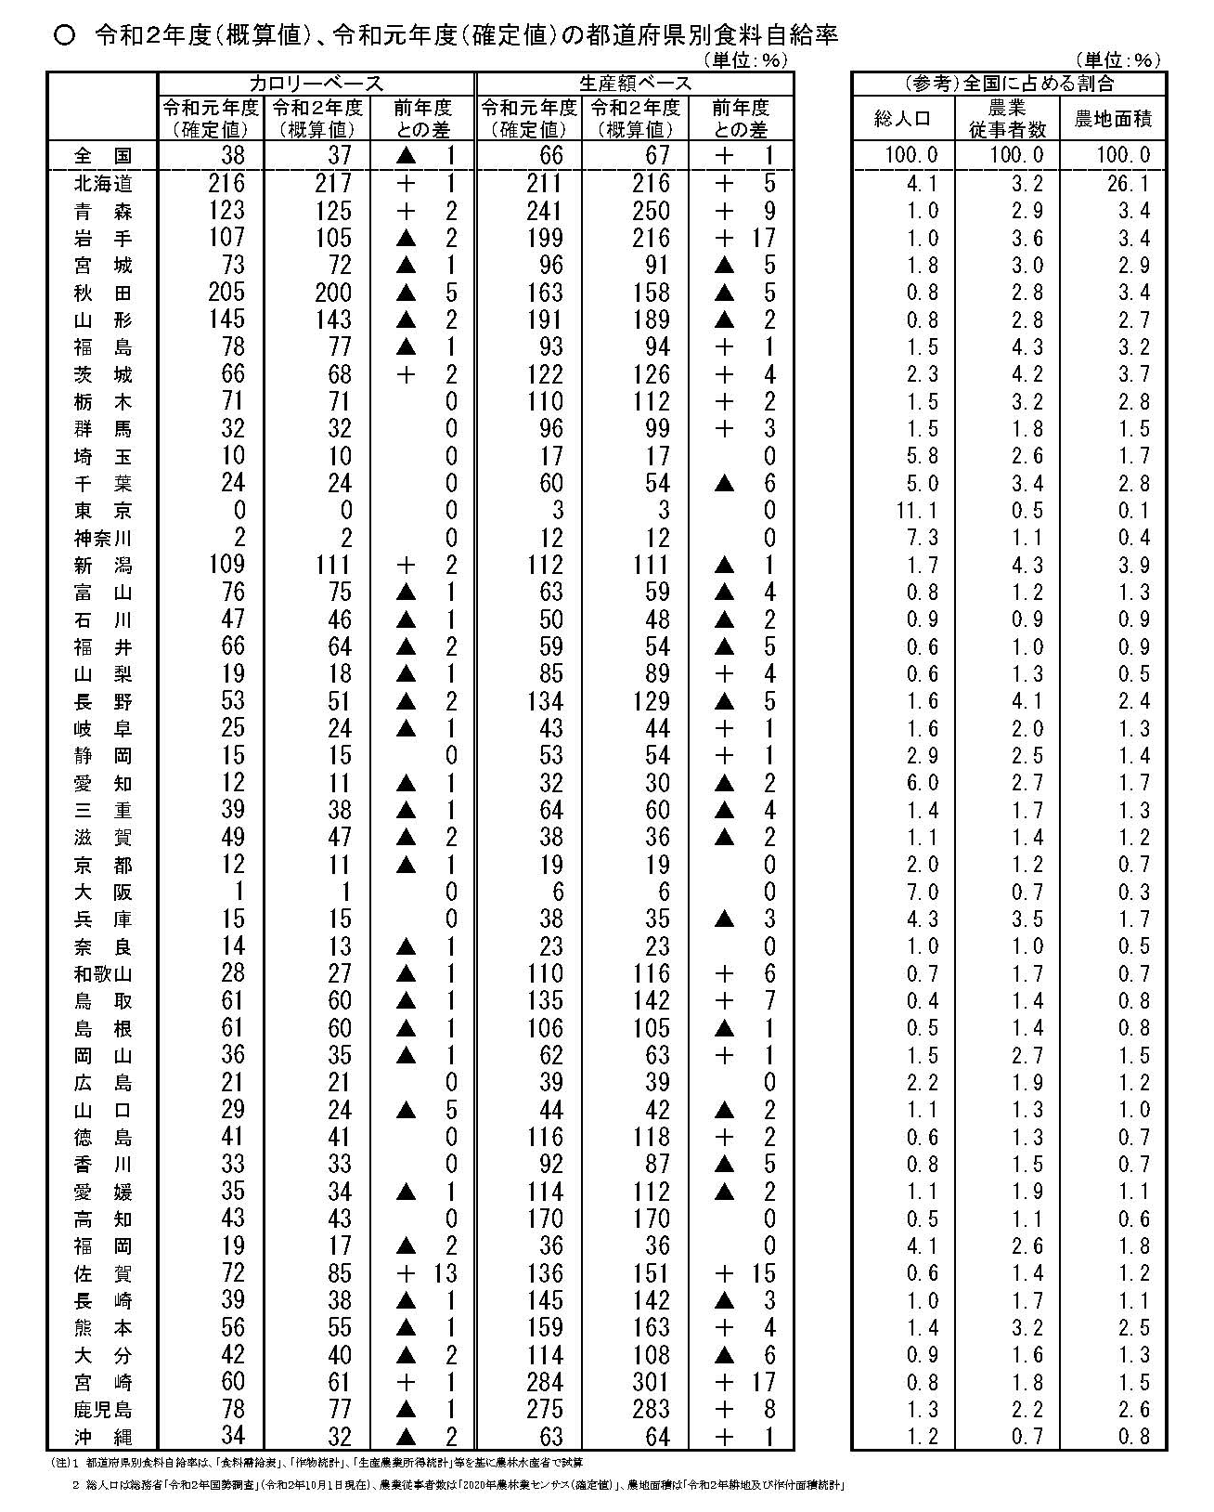
【参考】主要先進国の食料自給率（令和元年度数値：カロリーベース）
カナダ：233％、オーストラリア：169％、アメリカ：121％、フランス：131％、
ドイツ：84％、スペイン：82％、スウェーデン：81％ ・・・ 韓国：35％

【参考】主要先進国の食料自給率（平成25年度数値：カロリーベース）
カナダ：264％、オーストラリア：223％、フランス：127％、アメリカ：130％
スペイン：93％、ドイツ：95％スウェーデン：69％ ・・・ 韓国：42％

